- Введение в работу в системе.
  - Понятия, используемые в системе.
2F-ABCD – индекс, определенный по методу двухфакторного ABCD-анализа Грека и присвоенный каждой товарной позиции (SKU).
Выручка – доход компании от основной деятельности, от продаж.
Себестоимость – закупочная стоимость товаров/работ/услуг (или сумма денежных средств, потраченная компанией на приобретение товаров/работ/услуг).
Валовая прибыль — это разница между выручкой от продаж и себестоимостью проданных товаров/работ/услуг.
Изъятия – количество реализаций проданной продукции/товаров/услуг.
Наценка – надбавка к себестоимости товара, которая формирует конечную цену продажи
Доступно дней – количество дней за год, в течение которых товар находится на остатках и доступен к продаже.
Оборачиваемость дней – это показатель, который указывает, сколько в среднем дней проходит от момента закупки товара до момента его продажи.
Доля запасов – доля в % средней суммы остатков по группе относительно общего размера средней суммы остатков по всем группам.
Недополученная прибыль – это оценка упущенной прибыли, которая произошла из-за недостатка количества товара на складе (или его полного отсутствия) и, как следствие, невозможности совершения максимально возможного уровня продаж.
Доля недополученной прибыли – это % недополученной прибыли по группе относительно общего размера недополученной прибыли по всем группам.
Кол-во SKU – количество товарных позиций.
Процент наличия – соотношение периода, когда товар был на остатках и продавался, к общему периоду. Если за полный месяц товара не было на остатках и в продажах, то такой месяц в расчете не участвует.
Рентабельность продаж - показывает, сколько прибыли получает компания с каждого рубля выручки и считается в %.
Рентабельность остатков – интегрированный показатель, который отражает отдачу в виде суммы прибыли на сумму денег, вложенную в товарные запасы, и считается в %. Чем он выше, тем лучше. Сравнивать его необходимо с другими вариантами отдачи на вложения, например, со ставкой депозита в банке и др.
СДО (Ср. дн. остаток) – среднедневные остатки – показывают сколько товара находится на складе компании в среднем в день.
СДР (Ср. дн. расход) – среднедневной расход – показывает сколько товара уходит со склада компании в среднем в день.
  - . Работа с профилем и установка критериев.
1.2.1. Профиль.
Данные телефона и электронной почты, с которыми пользователь зарегистрировался, размещены в Профиле.
В профиле возможно произвести изменение контактных данных.
В разделе профиля производится корректировка номера телефона. Необходимо вводить номер без 8 или +7.
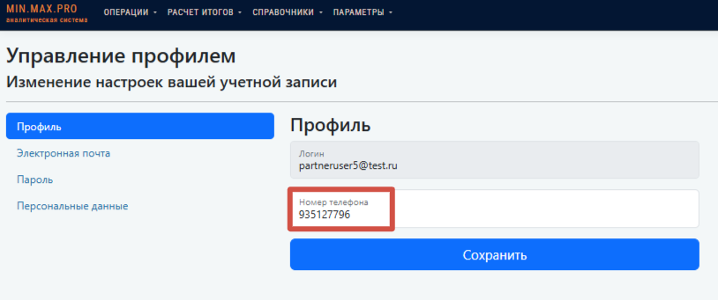
В разделе электронная почта можно актуализировать адрес электронной почты.
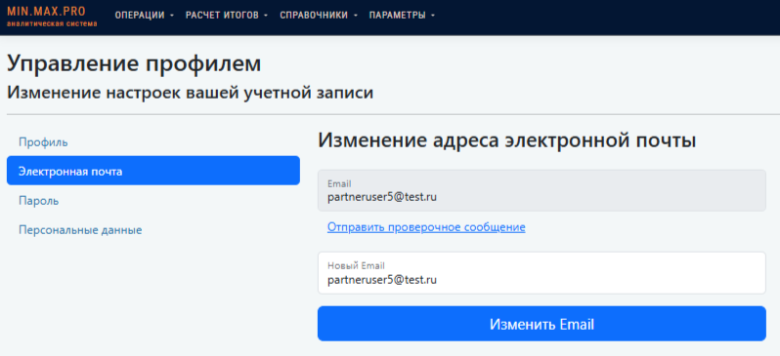
В разделе пароль есть возможность его поменять.
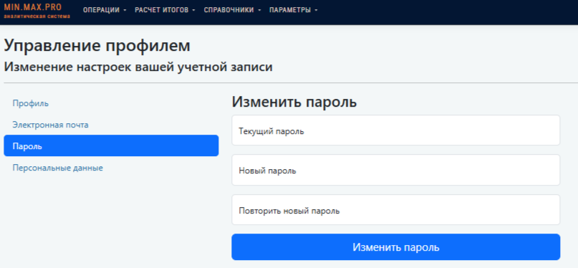
    - Расчет пороговых значений: индексы ABCD.
Прежде, чем приступить к работе в системе необходимо установить пороговые значения индексов ABCD.
Это нужно для того, чтобы система, проанализировав данные, смогла присвоить каждому товару один индекс, который учитывает два параметра – прибыль и количество проданного товара.
Для этого необходимо установить значения для двух критериев расчета:
- расчет валовой прибыли;
- расчет количества изъятий или количества штук.
Сначала необходимо выбрать тип индекса продаж.
Изъятия – это количество продаж, реализаций, а количество – это количество проданного товара в ед. измерения. При выборе типа индекса продаж по изъятиям или количеству необходимо оценить какой канал реализации у вас развит в большей степени, опт или розница, основной ассортимент регулярный или товар поставляется под заказ.
Например, при реализации продукции оптом лучше выбрать тип индекса продаж «по количеству».

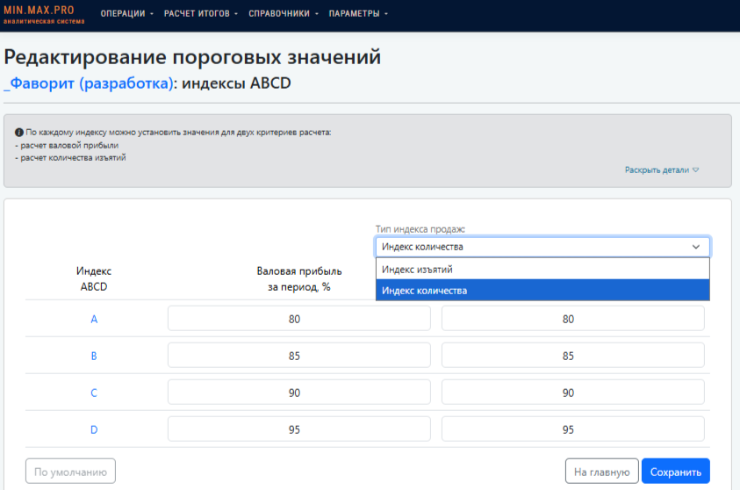
Далее необходимо скорректировать пороговые индексы АВСD согласно вашего рынка товаров, что реализуются.
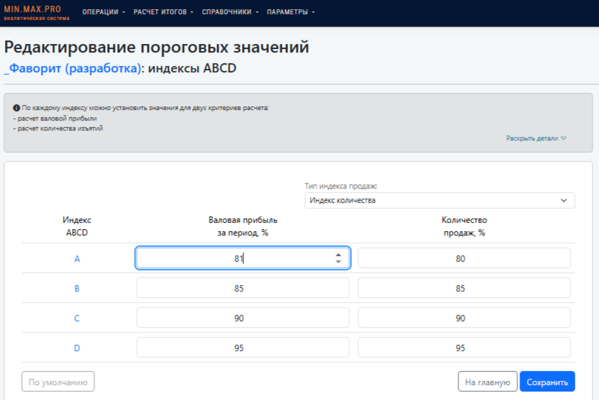

Значения индексов стоят по умолчанию общие, но каждый рынок (категория товаров) и каналы сбыта (отп или розница) диктуют свои правила продаж и согласно этого диапазон %, в который попадает товар, может меняться и, соответственно, может быть вручную скорректирован.
Указанные параметры означают максимальные значения диапазонов в процентах:
При выполнении расчета, индекс A будет присвоен всем товарам, которые соответствуют диапазону от 0% до установленного значения в полях индекса A (например: от 0% до 80%).
Соответственно, следующие индексы будут устанавливаться при выполнении аналогичных условий, опираясь на предыдущие показатели (например, если для B установлено значение 90%, то при расчете этот индекс будет присвоен всем товарам, которые соответствуют диапазону от 80% до 90% и т.д.).
При этом есть возможность оставить значения по умолчанию, нажав на кнопку «По умолчанию».
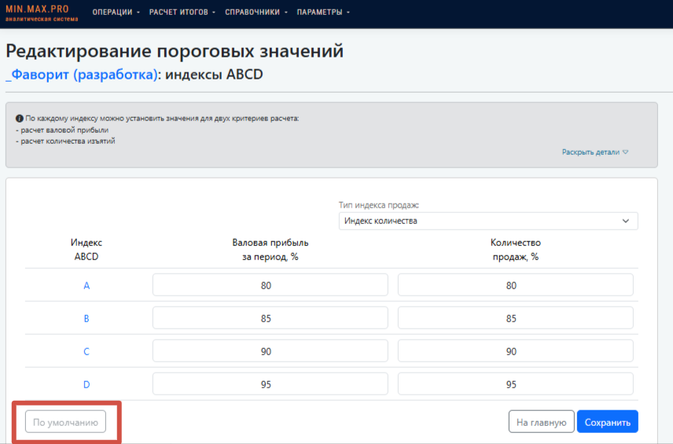
После внесенных изменений требуется их сохранить.
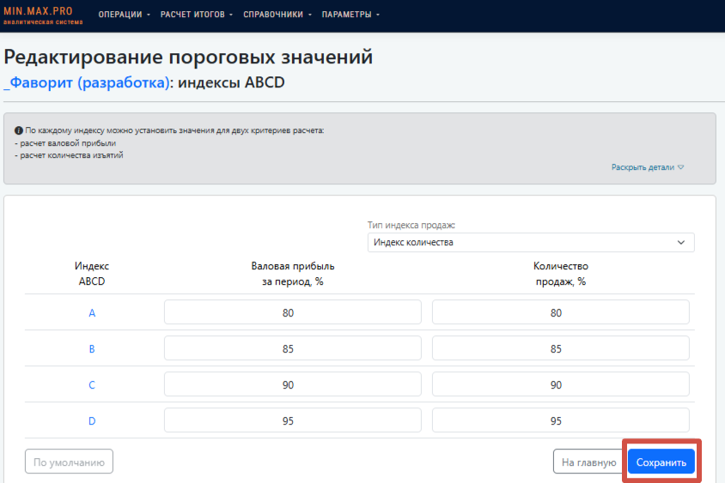

Расчет индексов будет выполнен в разделе расчета итогов, при наличии итогов продаж за требуемый период.

- Загрузка данных.
Прежде чем приступить к анализу, необходимо подготовить систему, загрузить в нее данные.
Необходимо создать склады, добавить список номенклатуры в справочник «Товары», загрузить остатки, поступления и продажи.
ВАЖНО:
- Для загрузки данных используется формат .csv. Если у файла с данными другое расширение, ТО необходимо формат на требуемый. В качестве разделителя значений зачастую используется точка с запятой: ";"(она же ","), но возможны и другие виды разделения, такие как “#”, “→”.
- Размер файла, загружаемого в систему, должен быть не более 30 Мб, в противном случае при загрузке данных система выдаст ошибку.

  - Склады – склад создается путем добавления данных вручную.
Путь: справочники-склады. (см. рисунок).
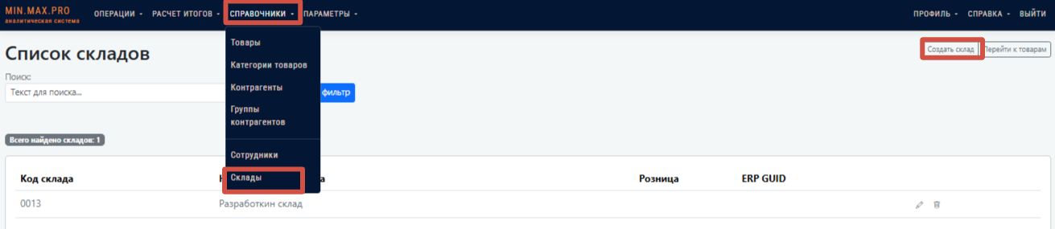
Если наименование склада необходимо изменить или удалить, то нужно выбрать позицию склада и нажать на карандаш или корзину.

  - Список номенклатуры (путь: Справочники-товары) – список необходимо загрузить перед загрузкой поступлений и продаж.
Обязательными данными являются:
- код товара (артикул);
- наименование;
- единица измерения;
Срок поставки минимальный и максимальный – если эти данные по каждой позиции отсутствуют, то их можно установить при загрузке в соответствующих полях системы.
Если требуется удалить все товары, то необходимо нажать – Удалить товары (см. рисунок).
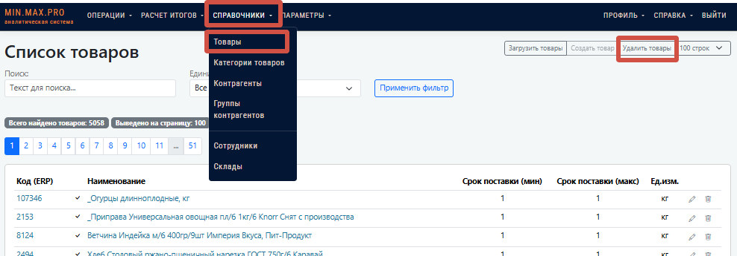

Если требуется удалить или отредактировать какую-либо позицию, то необходимо найти позицию, указав наименование или его часть в строке поиска (лупа), далее нажать на карандаш или корзину.
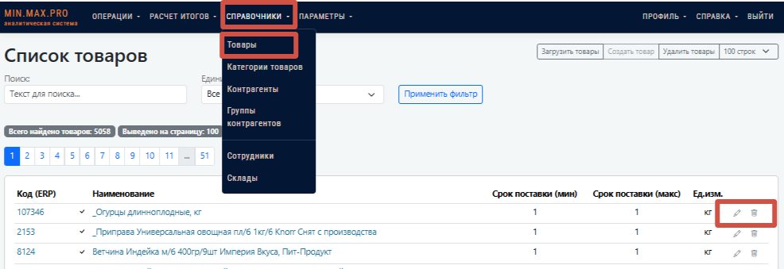
  - Поступления
Чтобы загрузить поступления (закупки), необходимо перейти в раздел «Загрузка продаж и поступлений из файла».
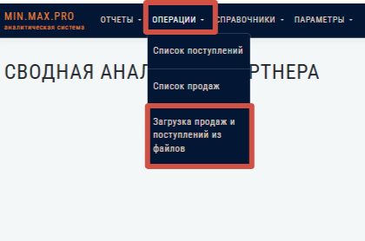
Предварительно необходимо убедиться, что в данных файла нет знаков, которые служат разделителями столбцов (например, таких как ;) и столбцы с данными соответствуют основным требованиям, то есть присутствуют обязательные данные для загрузки, такие как, дата, код товара, количество, цена в противном случае система будет выдавать ошибку и данные не подгрузятся.
Выбираем загружаемые данные (см. рисунок).
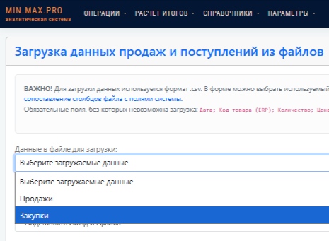
Далее, если подгружаются остатки, то нужно поставить галку в соответствующем поле.
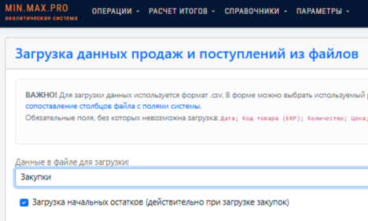
После выбираем склад из списка.
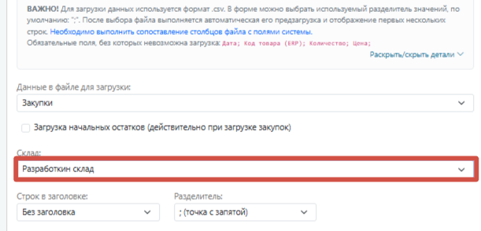

Необходимо в форме отметить содержит ли файл заголовок и сколько строк он занимает, это требуется для того, чтобы система не пыталась загрузить данные заголовка, как товары, и не выдавала ошибку.
Если отмечено наличие строк заголовка, они пропускаются и не влияют на общее число загружаемых строк.
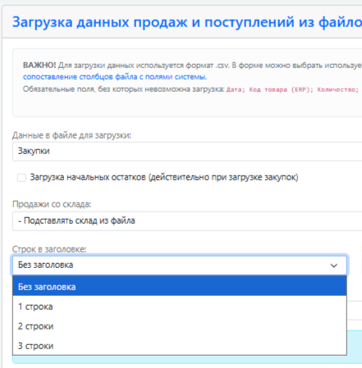
Выбираем также валюту платежа из списка.
ВАЖНО: если поступления загружаются в валюте USD, то и остальные данные, такие как остатки и продажи, должны загружаться в этой же валюте.

Далее выбираем разделитель из списка.
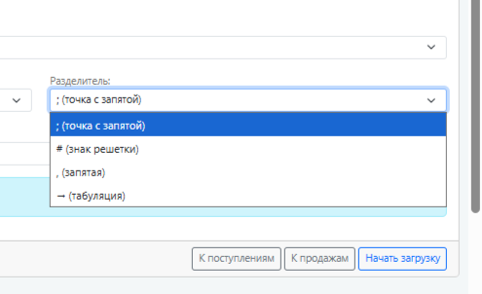
В полях отбора строк указывается порядковый номер строки, с которой выполнять загрузку и их количество.
Если требуется загрузить определенное количество строк, то необходимо указать с какой строки загружать данные и количество. Если поля для отбора строк оставлены пустыми или равными нулю, это поле игнорируется системой.
Например, если указать загрузку с 10 строки, а в поле количество - 0, то будут загружены все строки файла, начиная с 10 строки.
После успешной загрузки и обработки указанных строк, в полях отбора строк будет автоматически установлено значение следующего такого же блока строк.
В противном случае необходимо оставить с 1 строки и поставить 0 в графе количества строк.

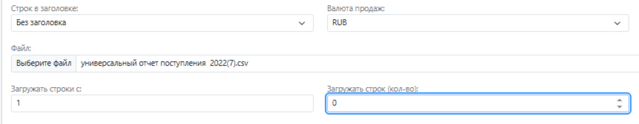

При загрузке обязательными данными являются (в списке отмечены синим цветом шрифта):
- Дата поступления;
- Код товара;
- Количество;
- Цена закупки (за 1 ед. продукции).
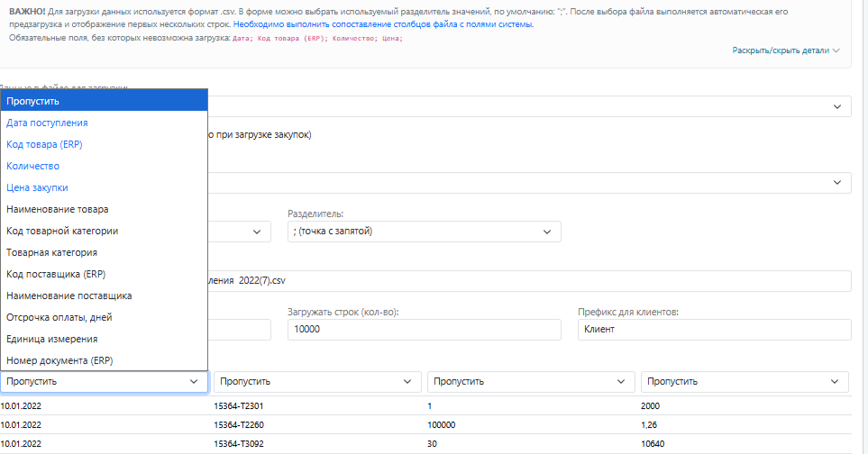
- Особенности создания новых сущностей для каждой строки:
- Если строка содержит коды и наименования товаров, при их отсутствии в системе они будут автоматически добавлены в систему.
- Если строка содержит наименование категории для товара, и она отсутствует в системе, данная товарная категория будет автоматически создана и будет назначена товару, указанному в этой же строке. При этом если файл содержит код категории из учетной системы (ERP-код), он также будет записан с категорией.
ВАЖНО: для корректного назначения категорий товарам, столбец с ERP-кодом товара должен быть считан раньше (расположен левее) столбца с категорией.
- Если строка содержит коды клиентов, для каждого такого кода, при отсутствии в системе, автоматически будет создан новый клиент. При этом, если в загружаемых данных также сопоставлен столбец с наименованием клиента, оно будет использовано, или наименование клиента будет сгенерировано на основании кодов и указанного в форме префикса. Если в строке файла указаны дни отсрочки или ретро-бонус для клиента, эти данные будут записаны с клиентом и использованы при расчете рентабельности клиента в разрезе SKU.
2. Комментарии к содержимому столбцов:
- Дата - дата реализации в формате "dd.MM.yyyy" (например: 15.07.2024).
- Код товара (ERP) - уникальный код номенклатуры в учетной системе. По данному коду выполняется поиск загруженного товара в систему. Если товар не найден, а строка данных содержит наименование товара, в систему автоматически будет добавлен такой товар.
- Количество - без указания единицы измерения, только числовое значение, в т.ч. дробное
- Цены - без указания валюты, только числовое значение.
- Себестоимость - без указания валюты, только числовое значение. Значение определяет себестоимость для всего количества (не за 1 единицу продукции). Если не указано, считается - 0.
- Закупочная цена - без указания валюты, только числовое значение. Определяет закупочную цену за 1 шт. Если указано данное значение, система автоматически вычислит и запишет себестоимость проданного товара.
Дополнительные поля:
- Единица измерения - сокращённое наименование единицы измерения ("шт", "кг", "упак", "л" и др.). Актуально для автоматически создаваемых товаров.
- Код поставщика и наименование поставщика - актуально для аналитики в разрезе поставщиков и отслеживания динамики изменения цен.
- Код склада - актуально, если файл содержит данные о продажах из нескольких магазинов или складов. Должен быть указан код, присвоенный системой MIN.MAX (можно найти в разделе "Склады"). В этом случае в данной форме в поле "Склад" выбрать "Подставлять из файла". Если выбран склад в форме и содержится в строке, будет использован код в строке, а при отсутствии - из формы. Если склад не удастся определить, такая реализация будет пропущена.
Столбцы, для которых указано "Пропустить", а также неполные строки, игнорируются.
– Код товарной категории и товарная категория – актуально для аналитики в разрезе категорий товаров.

После указания всех данных, нажимаем «Начать загрузку», расположенную внизу экрана. Стоит отметить также, что при необходимости возможно осуществить переход с этой страницы к поступлениям и продажам.
При запуске загрузки на строке главного меню появится колокольчик, при нажатии на который можно отследить степень ее выполнения, а также список ошибок, в случае их возникновения.
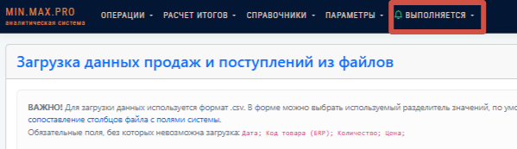

  - Продажи
Чтобы загрузить продажи, необходимо перейти в раздел «Загрузка продаж и поступлений из файла».
Предварительно необходимо убедиться, что в данных файла нет знаков, которые служат разделителями колонок (например, таких как ;) и колонки с данными соответствуют основным требованиям, то есть присутствуют обязательные данные для загрузки, такие как, дата, код товара, количество, цена продажи в противном случае система будет выдавать ошибку и данные не подгрузятся.
Выбираем загружаемые данные (см. рисунок).
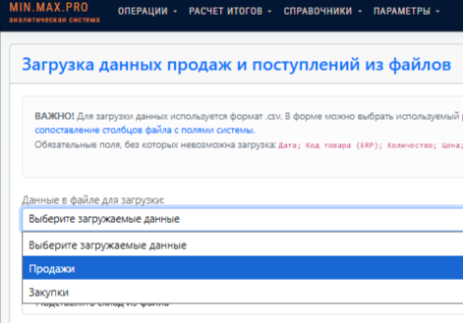

После выбираем склад из списка.
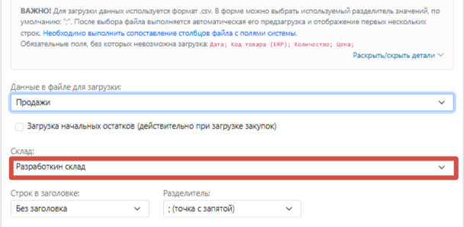
Необходимо в форме отметить содержит ли файл заголовок и сколько строк он занимает, это требуется для того, чтобы система не пыталась загрузить данные заголовка, как товары, и не выдавала ошибку.
Если отмечено наличие строк заголовка, они пропускаются и не влияют на общее число загружаемых строк.
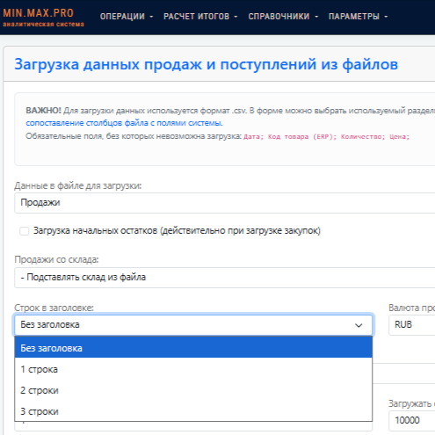
Выбираем также валюту платежа из списка.
ВАЖНО:если поступления загружаются в валюте USD, то и остальные данные, такие как остатки и продажи, должны загружаться в этой же валюте.

Далее выбираем разделитель из списка.
В полях отбора строк указывается порядковый номер строки, с которой выполнять загрузку и их количество.
Если требуется загрузить определенное количество строк, то необходимо указать с какой строки загружать данные и количество. Если поля для отбора строк оставлены пустыми или равными нулю, это поле игнорируется системой.
Например, если указать загрузку с 10 строки, а в поле количество - 0, то будут загружены все строки файла, начиная с 10 строки.
После успешной загрузки и обработки указанных строк, в полях отбора строк будет автоматически установлено значение следующего такого же блока строк.
В противном случае необходимо оставить с 1 строки и поставить 0 в графе количества строк.
При загрузке обязательными данными являются (в списке отмечены синим цветом шрифта):
- Дата продажи;
- Код товара;
- Количество;
- Цена продажи (за единицу продукции).

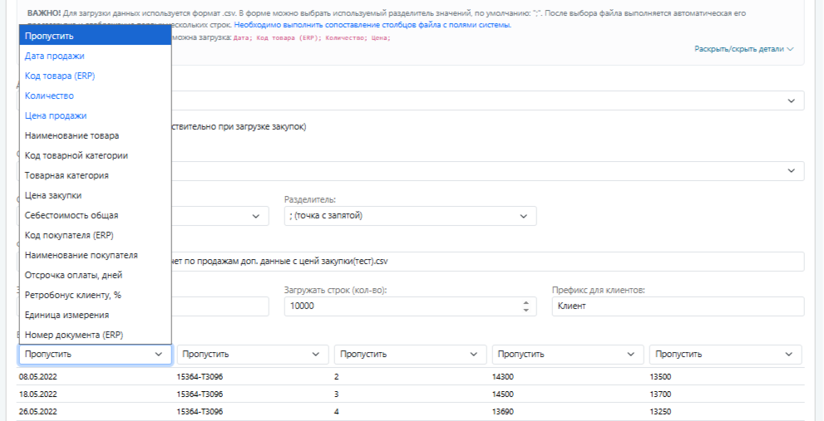

- Особенности создания новых сущностей для каждой строки:
- Если строка содержит коды и наименования товаров, при их отсутствии в системе они будут автоматически добавлены в систему.
- Если строка содержит наименование категории для товара, и она отсутствует в системе, данная товарная категория будет автоматически создана и будет назначена товару, указанному в этой же строке. При этом если файл содержит код категории из учетной системы (ERP-код), он также будет записан с категорией.
ВАЖНО: для корректного назначения категорий товарам, столбец с ERP-кодом товара должен быть считан раньше (расположен левее) столбца с категорией.
- Если строка содержит коды клиентов, для каждого такого кода, при отсутствии в системе, автоматически будет создан новый клиент. При этом, если в загружаемых данных также сопоставлен столбец с наименованием клиента, оно будет использовано, или наименование клиента будет сгенерировано на основании кодов и указанного в форме префикса. Если в строке файла указаны дни отсрочки или ретро-бонус для клиента, эти данные будут записаны с клиентом и использованы при расчете рентабельности клиента в разрезе SKU.
2. Комментарии к содержимому столбцов:
- Дата - дата реализации в формате "dd.MM.yyyy" (например: 15.07.2024).
- Код товара (ERP) - уникальный код номенклатуры в учетной системе. По данному коду выполняется поиск загруженного товара в систему. Если товар не найден, а строка данных содержит наименование товара, в систему автоматически будет добавлен такой товар.
- Количество - без указания единицы измерения, только числовое значение, в т.ч. дробное
- Цены - без указания валюты, только числовое значение.
- Себестоимость - без указания валюты, только числовое значение. Значение определяет себестоимость для всего количества (не за 1 единицу продукции). Если не указано, считается - 0.
- Закупочная цена - без указания валюты, только числовое значение. Определяет закупочную цену за 1 шт. Если указано данное значение, система автоматически вычислит и запишет себестоимость проданного товара.
Дополнительные поля:
- Единица измерения - сокращённое наименование единицы измерения ("шт", "кг", "упак", "л" и др.). Актуально для автоматически создаваемых товаров.
- Код поставщика - актуально для аналитики в разрезе клиентов.
- Код склада - актуально, если файл содержит данные о продажах из нескольких магазинов или складов. Должен быть указан код, присвоенный системой MIN.MAX (можно найти в разделе "Склады"). В этом случае в данной форме в поле "Склад" выбрать "Подставлять из файла". Если выбран склад в форме и содержится в строке, будет использован код в строке, а при отсутствии - из формы. Если склад не удастся определить, такая реализация будет пропущена.
Столбцы, для которых указано "Пропустить", а также неполные строки, игнорируются.
– Код товарной категории и товарная категория – актуально для аналитики в разрезе категорий товаров.
– Отсрочка платежа, дней и ретро-бонус,% - актуально для расчета рентабельности.

После указания всех данных, нажимаем «Начать загрузку», расположенную внизу экрана. Стоит отметить также, что при необходимости возможно осуществить переход с этой страницы к поступлениям и продажам.
При запуске загрузки на строке главного меню появится колокольчик, при нажатии на который можно отследить степень ее выполнения, а также список ошибок, в случае их возникновения.
ВАЖНО: для использования максимально возможного функционала системы предлагаем загружать все возможные данные, как категории товаров, коды/наименования контрагентов, ФИО ответственных лиц, максимально, что позволяет загрузить система.

- Расчет

  - Мастер расчета остатков и итогов продаж.
После загрузки данных необходимо выполнить расчет основных показателей.
Для этого нужно запустить мастер расчетов, перейдя на вкладку расчет итогов и далее на вкладку Мастер расчета остатков и итогов продаж.
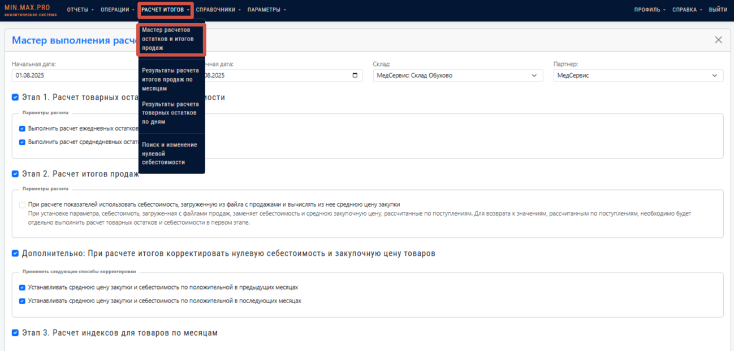
Откроется окно, где уже будут стоят в этапах галки и необходимо указать нужные даты периода, склад и выбрать партнера.
ПРИ ЭТОМ в случае, если необходимо подгружать себестоимость на товары из файла продаж и вычислять из нее среднюю цену закупки, то ДОПОЛНИТЕЛЬНО необходимо поставить галку в поле второго этапа.
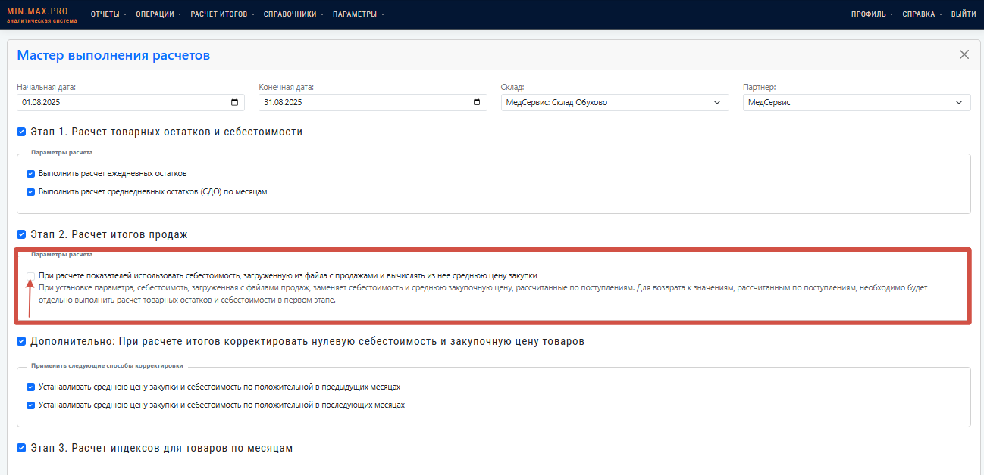
ВАЖНО: в форме автоматически выставлены галки изменения нулевой себестоимости, при необходимости эту функцию можно отключить, сняв галки.
Далее просто нажать кнопку - «Запустить расчет».
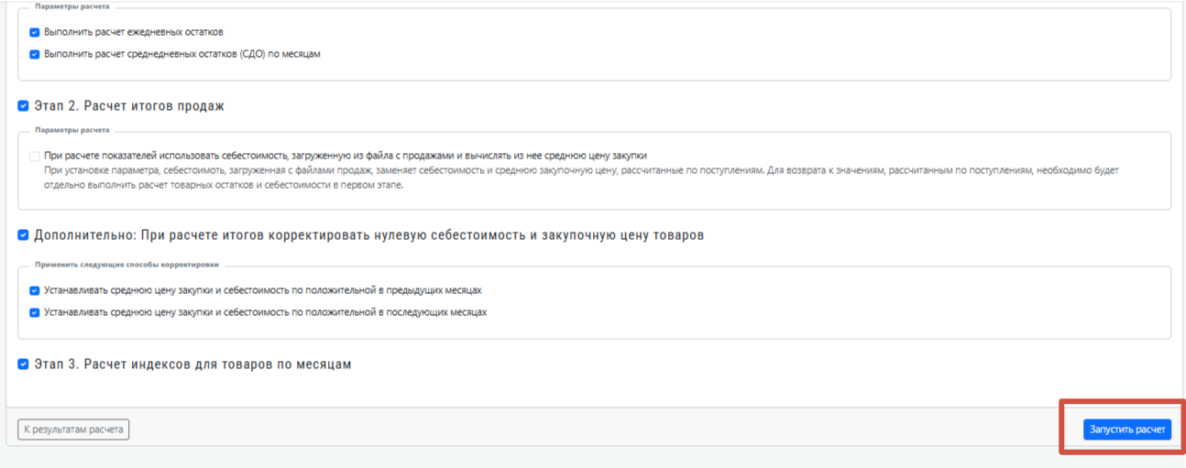
Итоги расчета продаж по месяцам можно посмотреть, перейдя на страницу Результаты расчета итогов продаж по месяцам.
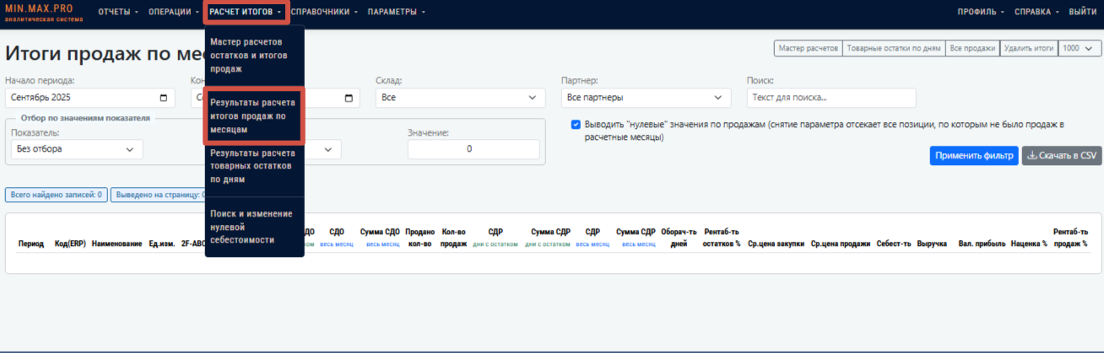

Итоги расчета остатков по месяцам можно посмотреть, перейдя на страницу Результаты расчета товарных остатков по дням.
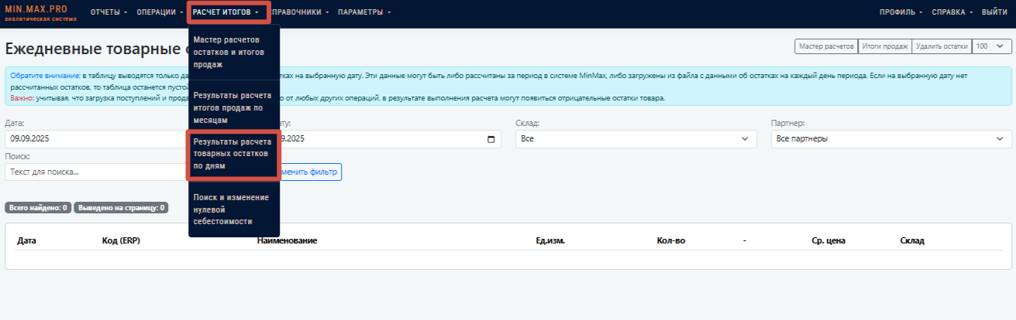
  - Поиск и изменение нулевой себестоимости.
Необходимо отметить, что сервис позволяет КОРРЕКТИРОВАТЬ НУЛЕВУЮ СЕБЕСТОИМОСТЬ, если таковая имеется.
Путь: Расчет итогов – Поиск и изменение нулевой себестоимости
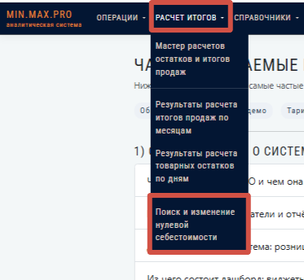

Для чего это необходимо делать? Ввиду того, что мы понимаем, что у любого товара есть себестоимость, то ее отсутствие может быть вызвано ошибками учета или намеренными действиями, а именно продажами в минус ввиду особенностей документооборота.
В любом случае для того, чтобы эти ошибки не искажали данные, и можно было увидеть полную картину по товарам, желательно заменить нулевую себестоимость средней ценой товара либо ценой равной цены по ближайшим партиям.

Поиск и изменение нулевой себестоимости – это система, которая позволяет установить закупочную цену товара, которой в системе клиента/партнера по какой-то причине не было установлено.
Для установления закупочных цен и расчета себестоимости необходимо выбрать период, партнера и проверить есть ли позиции с нулевой себестоимостью, если система выдаст список, то путем переборки методов подбора закупочных цен требуется установить себестоимость товара, поскольку мы понимаем, что товар не может быть без себестоимости, он не достается организации бесплатно.
Методы, используемые для установления закупочной цены:
- По следующей положительной – при наличии более раннего поступления данного товара с закупочной ценой, берется данная цена;
- По предыдущей положительной – при наличии последующего поступления данного товара с закупочной ценой, берется данная цена;
- По аналогичной цене продажи – соответственно, системой находится данная позиция с аналогичной ценой продажи и при наличии установленной закупочной цены берется эта цена.
- Вычислить по средней наценке за период – система вычисляет среднюю наценку за весь период загрузки данных и определяет соответствующую закупочную цену относительно имеющейся продажной.
- Конкретное значение цены закупки – если известна закупочная цена, то ее можно установить вручную по каждой позиции.
После установления нулевой себестоимости необходимо перезапустить мастер расчета, только в этот раз нужно снять галки с раздела ДОПОЛНИТЕЛЬНО, включая выбор варианта цены! Это важно.

- Отчеты.
  - Отчет «Основные показатели по месяцам»
Путь: Отчеты-Основные показатели по месяцам
Данный отчет показывает основные данные по товарам по выбранному периоду и складу, группируя их по месяцам.
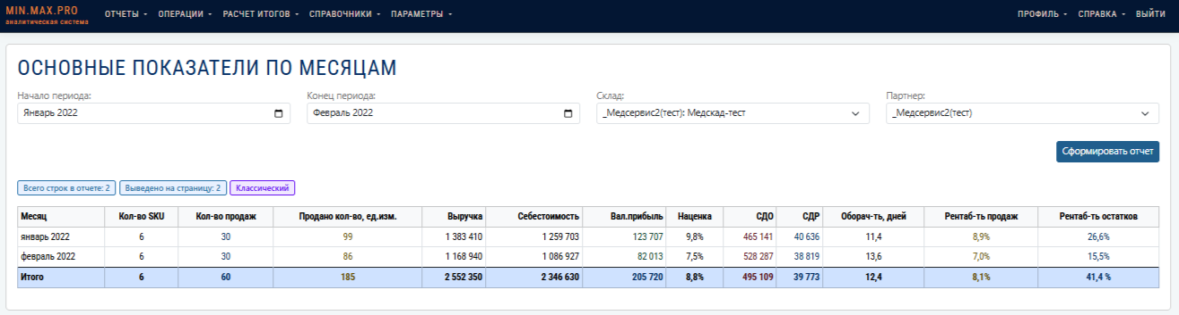
Если Вам требуется посмотреть динамику изменений данных по продажам в течение года, то этот отчет отлично с этим справится.
  - Отчет «Результат расчета индексов 2F-ABCD»
Путь: Отчеты-Результат расчета индексов 2F-ABCD.
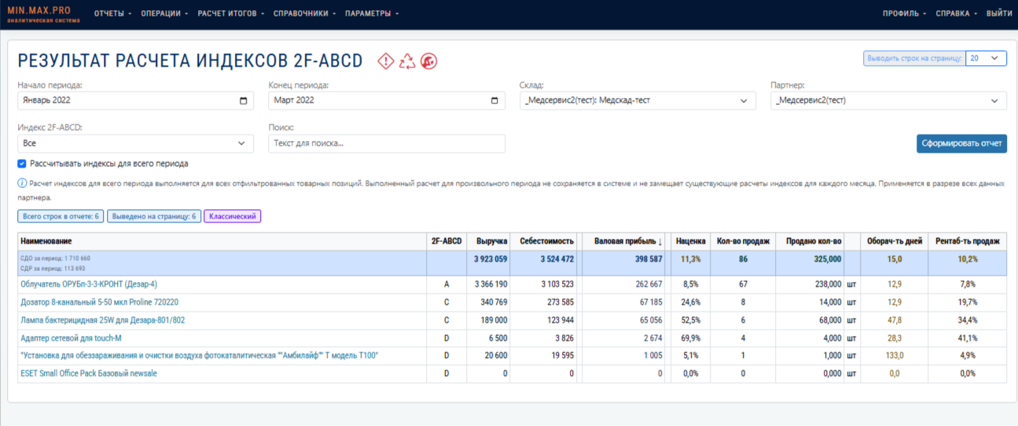
Данный отчет позволяет увидеть данные по каждому SKU, какой индекс присвоен, соответственно, насколько важна позиция, какова ее оборачиваемость и рентабельность.
  - Отчет «Отчет по рентабельности, оборачиваемости товарных остатков и недополученной прибыли»
Путь: Отчеты-Рентабельность остатков.
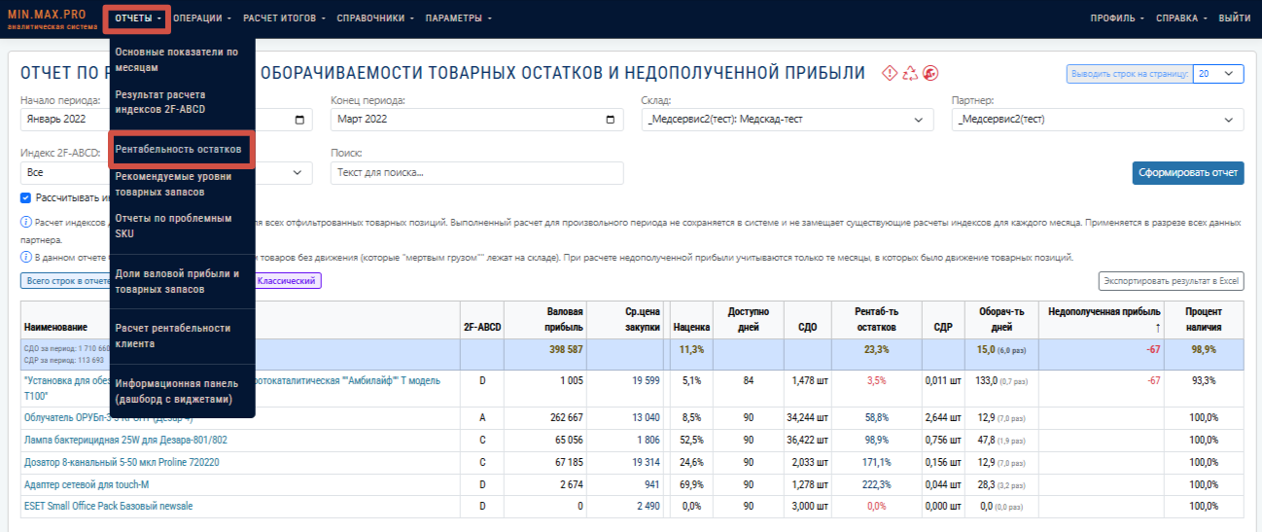
Данный отчет необходим для проведения более расширенного анализа каждой позиции. К основным данным по SKU в нем добавлен % наличия товара на складах, а также размер недополученной прибыли.
Возможен поиск по интересующему SKU, для этого в строке поиска необходимо набрать наименование позиции или его часть и нажать применить.
  - Отчет «Рекомендуемые уровни товарных запасов»
Путь: Отчеты- Рекомендуемые уровни товарных запасов.
Для получения данных по рекомендуемым уровням ТЗ необходимо внести интервал в днях. 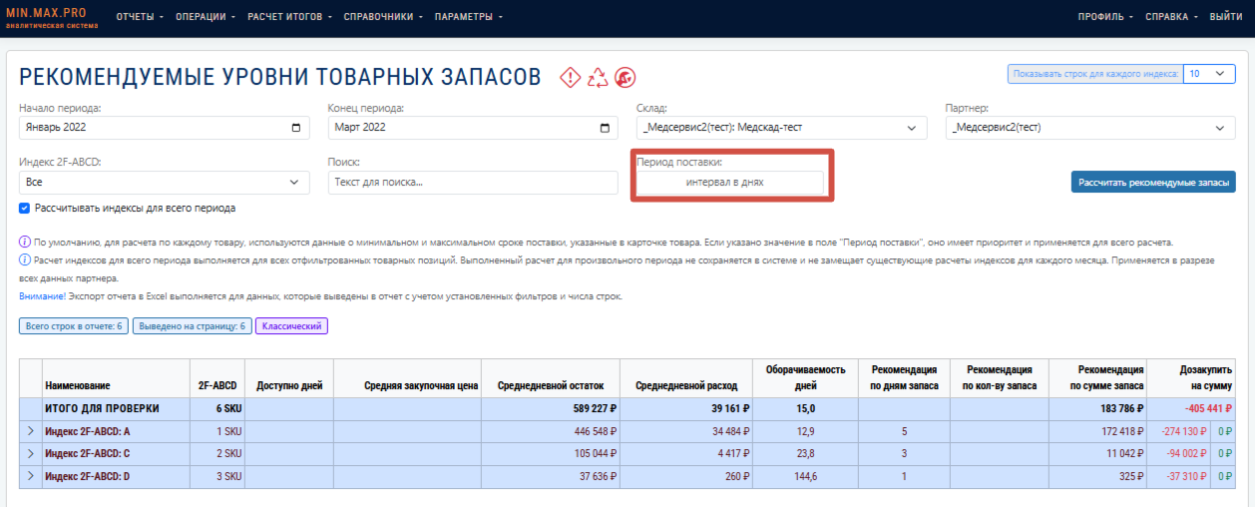
Необходимо отметить, что данный отчет удобен, если по товарам внесена информация по срокам поставки в карточку товара, минимальное и максимальное количество дней (это происходит при загрузке списка номенклатуры).

  - Группа отчетов по проблемным SKU.
Путь: Отчеты – Отчеты по проблемным SKU.
Данна группа отчетов показывает наиболее уязвимые стороны работы компании, на что нужно обратить внимание в первую очередь, контролировать и что возможно, то незамедлительно исправить.
Для начала помимо выбора периода данных и склада необходимо также выбрать тип интересующего отчета
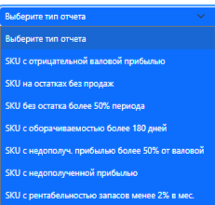
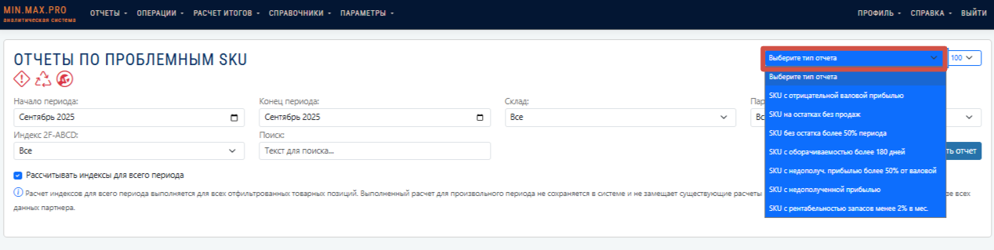
Также возможно ограничить вывод данных на страницу, выбрав требуемое количество строк в окне, расположенном рядом с выбором типа отчета.
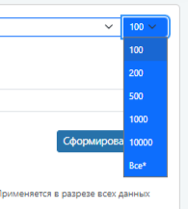

  - Отчет «Отчет по долям валовой прибыли и остатков».
Путь: Отчеты- Доли валовой прибыли и товарных запасов.
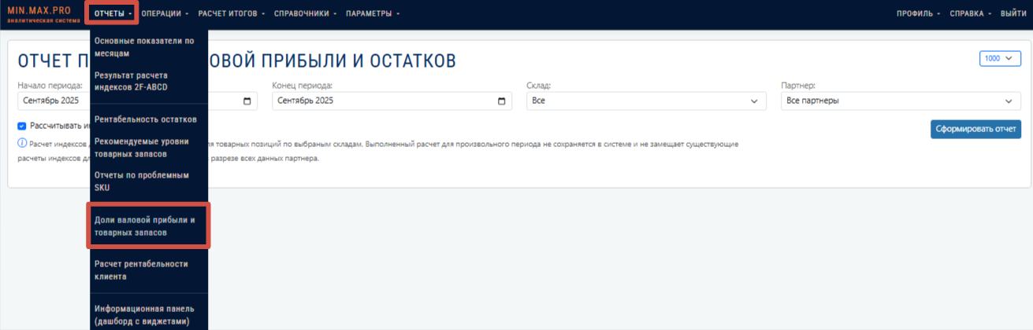
Данный отчет показывает группировку основных показателей товаров по присвоенным им индексам A,B,C,D.
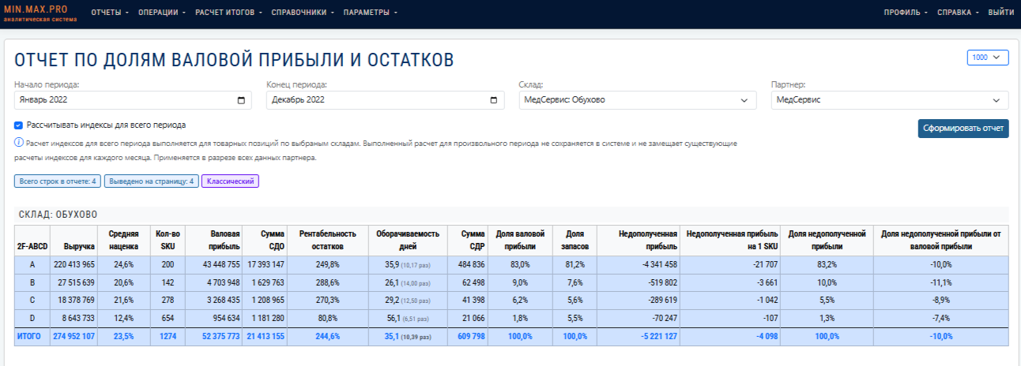
- Расчет рентабельности клиентов
Данный расчет позволяет рассчитать как рентабельность по какому-то конкретному клиенту, так и по всем клиентам партнера.
Рентабельность клиента – показывает сколько у компании убыточных клиентов, сколько прибыльных, дает информацию по размеру прибыли и убытков при продаже товаров тому или иному клиенту, дает понять какие клиенты важны, а с какими стоит поменять политику ценообразования, если убыток не является целенаправленным, который может возникнуть при реализации «залежавшихся» товаров.
Для того, чтобы рассчитать рентабельность по конкретному клиенту необходимо нажать на кнопку «Рассчитать по клиенту». В открывшейся странице нужно выбрать клиента из списка партнера, установить период расчета и указать основные издержки компании, которая их несет по данному клиенту.
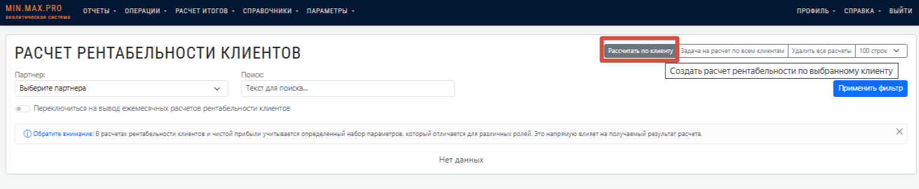
Система откроет окно, в котором необходимо ввести соответствующие данные и запустить расчет.
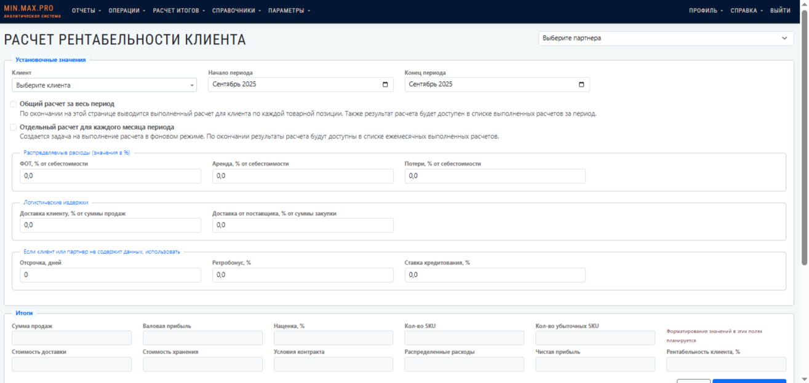

Если вы передумали и решили провести расчет по всем клиентам компании, необходимо нажать кнопку внизу табличной части «К списку», система вернет обратно к выбору расчетов.
При расчете рентабельности по всем клиентам необходимо нажать кнопку «Задача на расчет по всем клиентам». 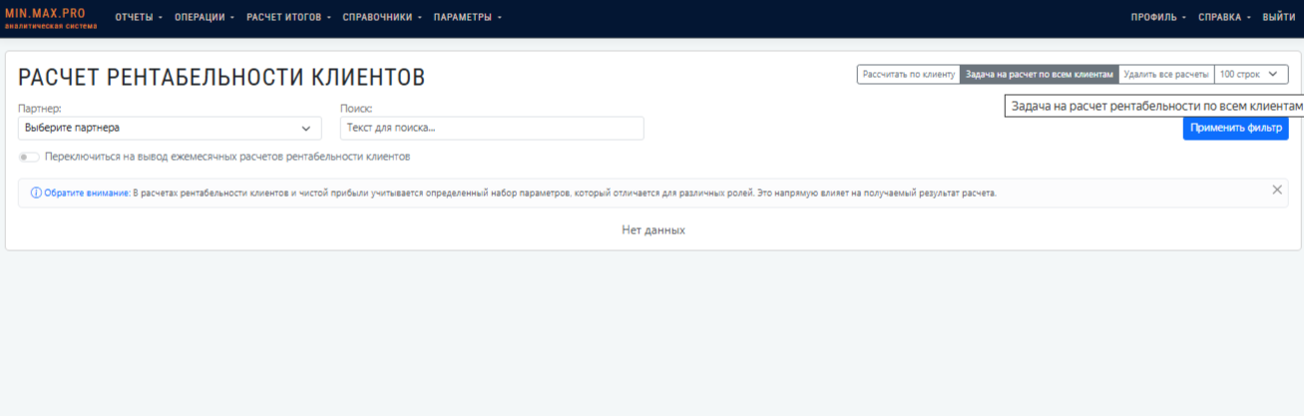
В открывшемся окне вести установочные значения по компании в целом. 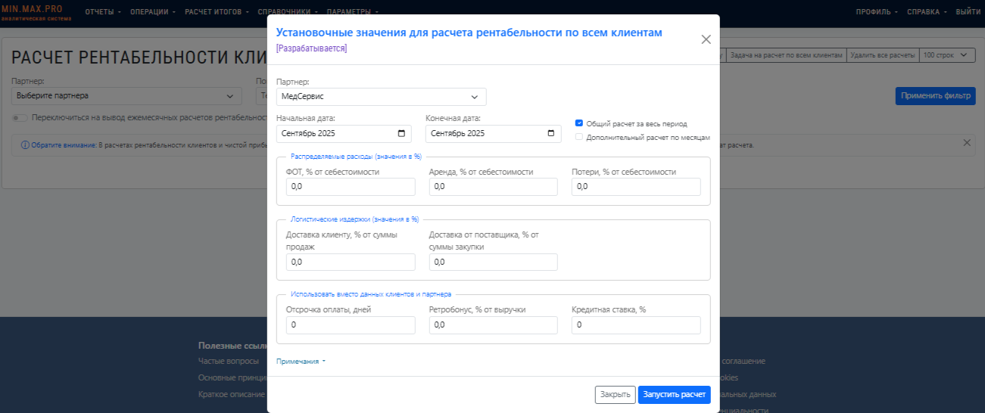

При этом необходимо выбрать какой расчет система будет производить:
- общий расчет за весь период или
- дополнительный расчет по месяцам (т.е. если выбран период – год, то это будет 12 расчетов для клиента, если товар ему отгружался все месяцы).
Далее необходимо запустить расчет и проанализировать полученные данные.

6. Виджеты
Путь: для того, чтобы открыть окно с виджетам, по-другому визуализация, необходимо нажать на значок программы MIN.MAX.PRO на главной странице (не всем ролям доступна визуализация).
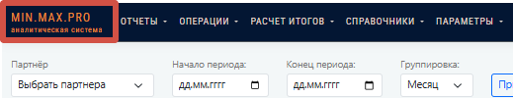
Можно использовать набор виджетов по умолчанию, то есть «Основной», просто выбрав диапазон дат, группировку и партнера. Система откроет набор виджетов, установленных по умолчанию.
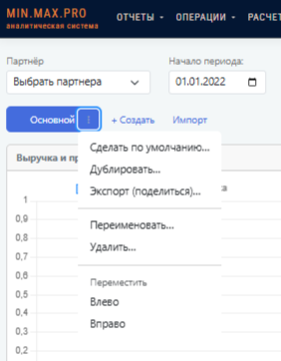
Набор виджетов можно дублировать, перемещать, сохранять на компьютер и делиться с командой.
Их можно отредактировать, нажав кнопку:
- «Виджеты», здесь происходит корректировка набора виджетов, можно добавить требуемый или отключить избыточный.
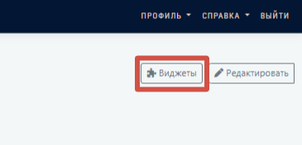

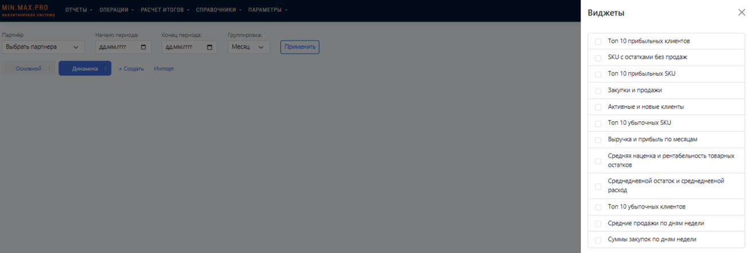

После создания набора для сохранения изменений необходимо нажать на «Редактировать» и далее «Сохранить».

- «Редактировать» в свою очередь позволяет настроить представление виджетов.
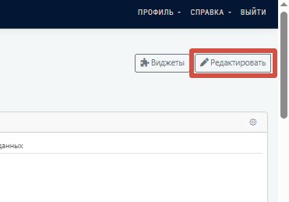

При нажатии данной кнопки у каждого виджета в верхнем правом углу появляется значок
шестеренки и таблицы.
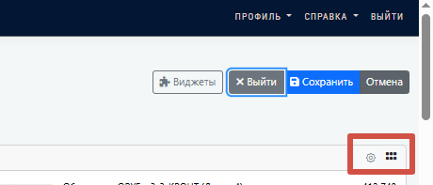
Если нажать на шестеренку, то откроется окно для редактирования диаграммы. Можно скорректировать шрифт заголовков, отключить табличную часть или подпись данных и т.д.
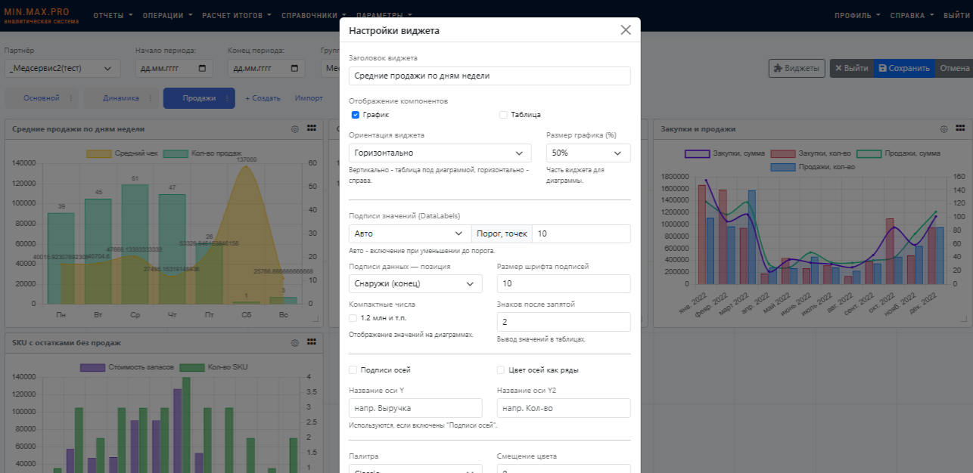

При наведении курсора на значок таблицы можно перетащить его на другое не занятое место.
Также можно отредактировать размер самого виджета, наведя курсор на его нижний правый угол.

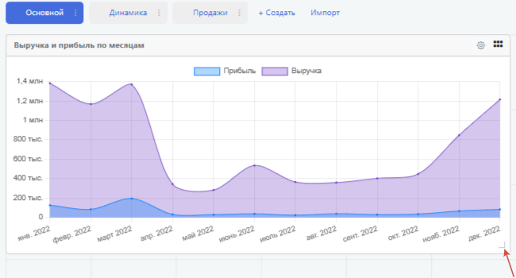
Таким образом, можно настроить панель виджетов под себя.
В конце настройки обязательно требуется нажать кнопку «Сохранить», в противном случае изменения не сохранятся.

Набор виджетов можно настроить под свои потребности, для этого необходимо нажать на «+Создать», присвоить наименование и приступить к настройке набора.
Для настройки необходимо выбрать виджеты, которые будут наиболее важны для быстрого доступа, настроить их размер, цвета при необходимости и сохранить.
Система позволяет отправить виджеты своей команде, для этого необходимо войти в меню набора виджетов, нажать Экспорт (поделиться) система на компьютер сохранит файл в формате json, открыть его, скопировать содержимое (Ctrl A), далее необходимо нажать кнопку «Импорт» на панели виджетов, вставить туда код и нажать импортировать.

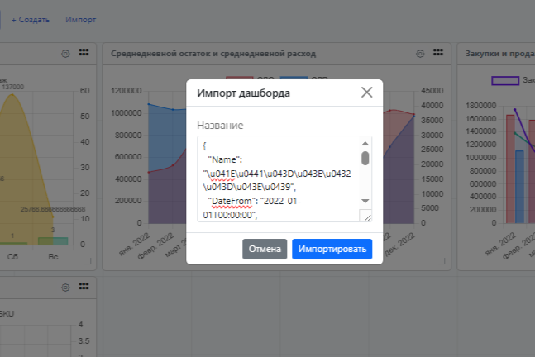

Наша система постоянно совершенствуется, поэтому разделы будут обновляться.
До встречи!

